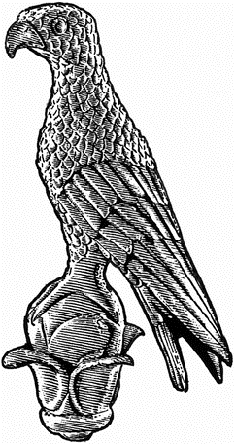 | Παιδαγωγικό Τμήμα Δημοτικής Εκπαίδευσης  Πανεπιστήμιο Ιωαννίνων  Ιωάννινα, ΤΚ 451 10 | Μαρία Λιακοπούλου, Αναπλ. Καθηγήτρια  Τηλέφωνο: 26510 05896  Ηλεκτρονικό ταχυδρομείο:  maria@liakopoulou.gr  liakopouloum@uoi.gr

Ιωάννινα, 12.3.2025

ΑΝΑΚΟΙΝΩΣΗ
ΑΝΑΒΟΛΗ ΜΑΘΗΜΑΤΟΣ

«ΤΟ ΑΠΟΤΕΛΕΣΜΑΤΙΚΟ ΣΧΟΛΕΙΟ: ΘΕΩΡΙΕΣ & ΠΡΑΚΤΙΚΕΣ»

Το μάθημα της Δευτέρας 17 Μαρτίου αναβάλλεται και θα πραγματοποιηθεί την Τετάρτη 19 Μαρτίου, στη 13.00, στην αίθουσα 7.

Λιακοπούλου Μαρία

Αναπληρώτρια Καθηγήτρια

